Mujeres Fígaro: Ser o no ser
Cuatro peluqueras creativas vencedoras y finalistas explican por qué unirse y formar parte de Club Fígaro empodera e impulsa la carrera (y la vida).

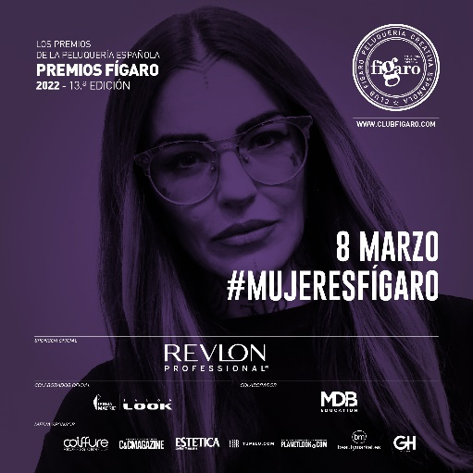
Cassandra Torres: "En realidad, lo que pasa es que no brillamos porque las mujeres no nos unimos y tenemos miedo a que la otra sea mejor. Trabajamos en un sector en el que el hombre siempre ha sido alagado, pero porque ellos creen plenamente en lo que hacen, dejando atrás lo que puedan pensar otros. Somos humanos antes que un género, y vivimos en el 2022, así que animo a todas esas mujeres a las que les da miedo exponer su arte a que se crean las mejores."

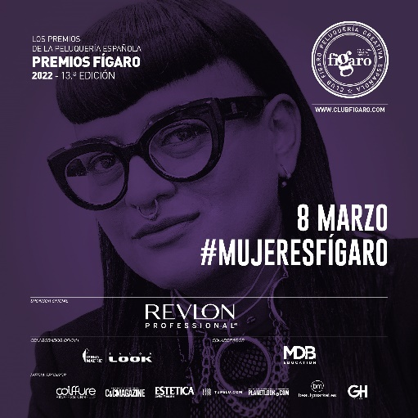
Belén Naranjo: "Es la cultura política tradicional del patriarcado la razón determinante que responde a las diferentes oportunidades y privilegios a las que las mujeres pueden optar sin verdadera libertad y en desigualdad de condiciones. Las peluqueras, como el resto de mujeres, no deberíamos tener miedo a tomar el poder. Precisamente, lo que deberíamos hacer es acabar con esos poderes que nos han mantenido históricamente sometidas y conseguir, por fin, una sociedad de iguales donde todas y todos tengamos derecho a desarrollar nuestra creatividad, un valor intrínseco de todos los seres humanos."

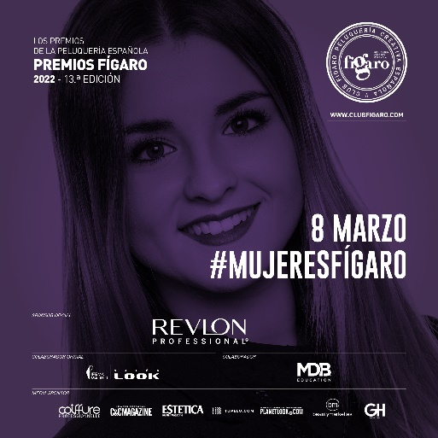
Sara Piera: “Tanto en España como a nivel internacional hay grandes mujeres que son artistas y tienen un gusto exquisito para crear colecciones. Opino que más que ganas es ayuda lo que necesitamos. La propuesta tiene que salir de nosotras mismas, tenemos que demostrar de lo que somos capaces. Por eso, para que las mujeres podamos alcanzar la cuota de los hombres en la peluquería artística es necesario que se introduzca esta opción desde la escuela, que se informe que existe todo un mundo aparte de los salones.”

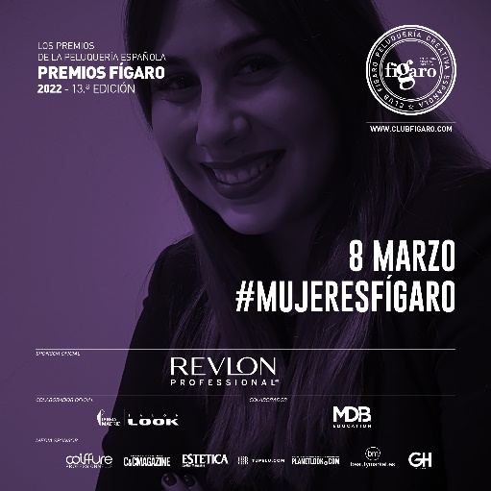
Paula Alonso: “Faltan ganas, sin duda. Parece que no queremos esforzarnos, luchar por nosotras y por formarnos un futuro sin depender de nada ni de nadie. Las mujeres que somos emprendedoras, con actitud y con ganas, deberíamos unirnos y contar nuestra historia. También, apoyar a esas compañeras que están a punto de dar el salto, pero por miedo o inseguridad no se atreven. Todas juntas podemos más con todo. Estoy segura de que entre todas podríamos construir grandes cosas en este sector y en muchos.”

